Приложение № 4 к генеральному плану муниципального образования- Ходынинское сельское поселение Рыбновского муниципального района Рязанской области

Графическое описание местоположения границ населенных пунктов, перечень координат характерных точек этих границ муниципального образования - Ходынинское сельское поселение Рыбновского муниципального района

Рязанской области

ОПИСАНИЕ МЕСТОПОЛОЖЕНИЯ ГРАНИЦ

Граница населенного пункта с.Ходынино - 62:13:-4.148

(наименование объекта местоположение границ, которого описано (далее - объект)

Раздел 1

Сведения об объекте
№ п/п | Характеристики объекта | Описание характеристик
1 | 2 | 3
1 | Местоположение объекта | Российская Федерация, Рязанская область, р-н Рыбновский, с/п Ходынинское, с Ходынино
2 | Площадь объекта ± величина погрешности определения площади (P ± Дельта P) | 1869921кв.м. ± 479кв.м.
3 | Иные характеристики объекта | -

Раздел 3

Сведения о местоположении измененных (уточненных) границ объекта
1. Система координат МСК-62
2. Сведения о характерных точках границ объекта
Обозначе ние характер ных точек границ | Существующие координаты, м |  | Измененные (уточненные) координаты, м |  | Метод определения координат характерной точки | Средняя квадратичес кая погрешност ь положения характерной точки (Мt), м | Описание обозначения точки на местности (при наличии)
Обозначе ние характер ных точек границ | X | Y | X | Y | Метод определения координат характерной точки |  | Описание обозначения точки на местности (при наличии)
1 | 2 | 3 | 4 | 5 | 6 | 7 | 8
1 | 455217,8 | 1319206,45 | 455217,8 | 1319206,45 | Картометрич еский метод | 2,50 | -
2 | 455233,46 | 1319569,14 | 455233,46 | 1319569,14 | Картометрич еский метод | 2,50 | -
3 | 455227,33 | 1319633,9 | 455227,33 | 1319633,9 | Картометрич еский метод | 2,50 | -
4 | 455174,96 | 1319685,01 | 455174,96 | 1319685,01 | Картометрич еский метод | 2,50 | -
5 | 455032,78 | 1319778,62 | 455032,78 | 1319778,62 | Картометрич еский метод | 2,50 | -
6 | 455016,49 | 1319785,31 | 455016,49 | 1319785,31 | Картометрич еский метод | 2,50 | -
7 | 454950,48 | 1319807,24 | 454950,48 | 1319807,24 | Картометрич еский метод | 2,50 | -
8 | 454945,66 | 1319806,86 | 454945,66 | 1319806,86 | Картометрич еский метод | 2,50 | -
9 | 454930,35 | 1319813,88 | 454930,35 | 1319813,88 | Картометрич еский метод | 2,50 | -
10 | 454929,95 | 1319814,8 | 454929,95 | 1319814,8 | Картометрич еский метод | 2,50 | -
11 | 454926,65 | 1319821,2 | 454926,65 | 1319821,2 | Картометрич еский метод | 2,50 | -
12 | 454907,97 | 1319811,36 | 454907,97 | 1319811,36 | Картометрич еский метод | 2,50 | -
13 | 454882,92 | 1319796 | 454882,92 | 1319796 | Картометрич еский метод | 2,50 | -
14 | 454861,69 | 1319785,57 | 454861,69 | 1319785,57 | Картометрич еский метод | 2,50 | -
15 | 454833,31 | 1319773,59 | 454833,31 | 1319773,59 | Картометрич еский метод | 2,50 | -
16 | 454797,68 | 1319754,11 | 454797,68 | 1319754,11 | Картометрич еский метод | 2,50 | -
17 | 454763,1 | 1319733,71 | 454763,1 | 1319733,71 | Картометрич еский метод | 2,50 | -
18 | 454743,95 | 1319723,72 | 454743,95 | 1319723,72 | Картометрич еский метод | 2,50 | -
19 | 454736,86 | 1319720,02 | 454736,86 | 1319720,02 | Картометрич еский метод | 2,50 | -
20 | 454665,5 | 1319682,8 | 454665,5 | 1319682,8 | Картометрич еский метод | 2,50 | -
21 | 454651,18 | 1319675,33 | 454651,18 | 1319675,33 | Картометрич еский метод | 2,50 | -
22 | 454644,17 | 1319691,99 | 454644,17 | 1319691,99 | Картометрич еский метод | 2,50 | -

Сведения о местоположении измененных (уточненных) границ объекта
23 | 454635,71 | 1319712,18 | 454635,71 | 1319712,18 | Картометрич еский метод | 2,50 | -
24 | 454613,91 | 1319764,77 | 454613,91 | 1319764,77 | Картометрич еский метод | 2,50 | -
25 | 454611,18 | 1319771,33 | 454611,18 | 1319771,33 | Картометрич еский метод | 2,50 | -
26 | 454609,96 | 1319774,72 | 454609,96 | 1319774,72 | Картометрич еский метод | 2,50 | -
27 | 454590,05 | 1319821,93 | 454590,05 | 1319821,93 | Картометрич еский метод | 2,50 | -
28 | 454586,92 | 1319829,35 | 454586,92 | 1319829,35 | Картометрич еский метод | 2,50 | -
29 | 454584,75 | 1319834,5 | 454584,75 | 1319834,5 | Картометрич еский метод | 2,50 | -
30 | 454578,27 | 1319850,1 | 454578,27 | 1319850,1 | Картометрич еский метод | 2,50 | -
31 | 454571,87 | 1319865,54 | 454571,87 | 1319865,54 | Картометрич еский метод | 2,50 | -
32 | 454561,06 | 1319891,58 | 454561,06 | 1319891,58 | Картометрич еский метод | 2,50 | -
33 | 454560,24 | 1319893,59 | 454560,24 | 1319893,59 | Картометрич еский метод | 2,50 | -
34 | 454549,53 | 1319915,29 | 454549,53 | 1319915,29 | Картометрич еский метод | 2,50 | -
35 | 454547 | 1319920,43 | 454547 | 1319920,43 | Картометрич еский метод | 2,50 | -
36 | 454621,11 | 1319946,87 | 454621,11 | 1319946,87 | Картометрич еский метод | 2,50 | -
37 | 454616,04 | 1319958,39 | 454616,04 | 1319958,39 | Картометрич еский метод | 2,50 | -
38 | 454595,8 | 1320004,41 | 454595,8 | 1320004,41 | Картометрич еский метод | 2,50 | -
39 | 454564,29 | 1320042,34 | 454564,29 | 1320042,34 | Картометрич еский метод | 2,50 | -
40 | 454569,43 | 1320044,16 | 454569,43 | 1320044,16 | Картометрич еский метод | 2,50 | -
41 | 454553,24 | 1320065,25 | 454553,24 | 1320065,25 | Картометрич еский метод | 2,50 | -
42 | 454542,53 | 1320086,14 | 454542,53 | 1320086,14 | Картометрич еский метод | 2,50 | -
43 | 454533,37 | 1320104 | 454533,37 | 1320104 | Картометрич еский метод | 2,50 | -
44 | 454514,48 | 1320136,8 | 454514,48 | 1320136,8 | Картометрич еский метод | 2,50 | -
45 | 454504,55 | 1320175,55 | 454504,55 | 1320175,55 | Картометрич еский метод | 2,50 | -
46 | 454492,62 | 1320216,3 | 454492,62 | 1320216,3 | Картометрич еский метод | 2,50 | -
47 | 454487,23 | 1320243,99 | 454487,23 | 1320243,99 | Картометрич еский метод | 2,50 | -
48 | 454486,66 | 1320287,84 | 454486,66 | 1320287,84 | Картометрич еский метод | 2,50 | -
49 | 454493,7 | 1320346,16 | 454493,7 | 1320346,16 | Картометрич еский метод | 2,50 | -
50 | 454518,56 | 1320407,77 | 454518,56 | 1320407,77 | Картометрич еский метод | 2,50 | -
51 | 454544,41 | 1320458,45 | 454544,41 | 1320458,45 | Картометрич еский метод | 2,50 | -

Сведения о местоположении измененных (уточненных) границ объекта
52 | 454573,25 | 1320504,16 | 454573,25 | 1320504,16 | Картометрич еский метод | 2,50 | -
53 | 454592,14 | 1320563,79 | 454592,14 | 1320563,79 | Картометрич еский метод | 2,50 | -
54 | 454604,07 | 1320614,47 | 454604,07 | 1320614,47 | Картометрич еский метод | 2,50 | -
55 | 454620,28 | 1320655,43 | 454620,28 | 1320655,43 | Картометрич еский метод | 2,50 | -
56 | 454639,69 | 1320704,13 | 454639,69 | 1320704,13 | Картометрич еский метод | 2,50 | -
57 | 454657,72 | 1320749,47 | 454657,72 | 1320749,47 | Картометрич еский метод | 2,50 | -
58 | 454383,52 | 1320683,73 | 454383,52 | 1320683,73 | Картометрич еский метод | 2,50 | -
59 | 454386,28 | 1320645,17 | 454386,28 | 1320645,17 | Картометрич еский метод | 2,50 | -
60 | 454389,23 | 1320602,63 | 454389,23 | 1320602,63 | Картометрич еский метод | 2,50 | -
61 | 454393,97 | 1320534,56 | 454393,97 | 1320534,56 | Картометрич еский метод | 2,50 | -
62 | 454426,82 | 1320356,12 | 454426,82 | 1320356,12 | Картометрич еский метод | 2,50 | -
63 | 454444,49 | 1320218,36 | 454444,49 | 1320218,36 | Картометрич еский метод | 2,50 | -
64 | 454448,57 | 1320196,34 | 454448,57 | 1320196,34 | Картометрич еский метод | 2,50 | -
65 | 454477,43 | 1320112,16 | 454477,43 | 1320112,16 | Картометрич еский метод | 2,50 | -
66 | 454529,84 | 1319967,05 | 454529,84 | 1319967,05 | Картометрич еский метод | 2,50 | -
67 | 454545,83 | 1319920,04 | 454545,83 | 1319920,04 | Картометрич еский метод | 2,50 | -
68 | 454536,72 | 1319917,78 | 454536,72 | 1319917,78 | Картометрич еский метод | 2,50 | -
69 | 454532,77 | 1319917,48 | 454532,77 | 1319917,48 | Картометрич еский метод | 2,50 | -
70 | 454528,39 | 1319917,71 | 454528,39 | 1319917,71 | Картометрич еский метод | 2,50 | -
71 | 454525 | 1319917,89 | 454525 | 1319917,89 | Картометрич еский метод | 2,50 | -
72 | 454482,98 | 1319905,07 | 454482,98 | 1319905,07 | Картометрич еский метод | 2,50 | -
73 | 454479,87 | 1319912,27 | 454479,87 | 1319912,27 | Картометрич еский метод | 2,50 | -
74 | 454449,67 | 1319903,73 | 454449,67 | 1319903,73 | Картометрич еский метод | 2,50 | -
75 | 454451,64 | 1319896,18 | 454451,64 | 1319896,18 | Картометрич еский метод | 2,50 | -
76 | 454429,91 | 1319889,97 | 454429,91 | 1319889,97 | Картометрич еский метод | 2,50 | -
77 | 454422,75 | 1319884,64 | 454422,75 | 1319884,64 | Картометрич еский метод | 2,50 | -
78 | 454421,03 | 1319871,26 | 454421,03 | 1319871,26 | Картометрич еский метод | 2,50 | -
79 | 454417,8 | 1319858,59 | 454417,8 | 1319858,59 | Картометрич еский метод | 2,50 | -
80 | 454418,72 | 1319838,9 | 454418,72 | 1319838,9 | Картометрич еский метод | 2,50 | -

Сведения о местоположении измененных (уточненных) границ объекта
81 | 454430,15 | 1319796,82 | 454430,15 | 1319796,82 | Картометрич еский метод | 2,50 | -
82 | 454432,34 | 1319774,26 | 454432,34 | 1319774,26 | Картометрич еский метод | 2,50 | -
83 | 454460,14 | 1319717,72 | 454460,14 | 1319717,72 | Картометрич еский метод | 2,50 | -
84 | 454484,28 | 1319657,78 | 454484,28 | 1319657,78 | Картометрич еский метод | 2,50 | -
85 | 454502,69 | 1319615,4 | 454502,69 | 1319615,4 | Картометрич еский метод | 2,50 | -
86 | 454318,78 | 1319460,13 | 454318,78 | 1319460,13 | Картометрич еский метод | 2,50 | -
87 | 454246,62 | 1319548,78 | 454246,62 | 1319548,78 | Картометрич еский метод | 2,50 | -
88 | 454197,16 | 1319615,97 | 454197,16 | 1319615,97 | Картометрич еский метод | 2,50 | -
89 | 454189,13 | 1319625,85 | 454189,13 | 1319625,85 | Картометрич еский метод | 2,50 | -
90 | 454181,46 | 1319652,93 | 454181,46 | 1319652,93 | Картометрич еский метод | 2,50 | -
91 | 454176,83 | 1319660,85 | 454176,83 | 1319660,85 | Картометрич еский метод | 2,50 | -
92 | 454120,66 | 1319791,99 | 454120,66 | 1319791,99 | Картометрич еский метод | 2,50 | -
93 | 454104,37 | 1319841,51 | 454104,37 | 1319841,51 | Картометрич еский метод | 2,50 | -
94 | 454089,65 | 1319886,03 | 454089,65 | 1319886,03 | Картометрич еский метод | 2,50 | -
95 | 454086,72 | 1319895,53 | 454086,72 | 1319895,53 | Картометрич еский метод | 2,50 | -
96 | 454101,7 | 1319900,16 | 454101,7 | 1319900,16 | Картометрич еский метод | 2,50 | -
97 | 454089,08 | 1319936,42 | 454089,08 | 1319936,42 | Картометрич еский метод | 2,50 | -
98 | 454060,35 | 1320043,93 | 454060,35 | 1320043,93 | Картометрич еский метод | 2,50 | -
99 | 454048,14 | 1320094,74 | 454048,14 | 1320094,74 | Картометрич еский метод | 2,50 | -
100 | 454043,29 | 1320121,29 | 454043,29 | 1320121,29 | Картометрич еский метод | 2,50 | -
101 | 454028,95 | 1320156,1 | 454028,95 | 1320156,1 | Картометрич еский метод | 2,50 | -
102 | 454020,21 | 1320183,8 | 454020,21 | 1320183,8 | Картометрич еский метод | 2,50 | -
103 | 454019,03 | 1320183,96 | 454019,03 | 1320183,96 | Картометрич еский метод | 2,50 | -
104 | 454019,94 | 1320184,67 | 454019,94 | 1320184,67 | Картометрич еский метод | 2,50 | -
105 | 454012,06 | 1320209,63 | 454012,06 | 1320209,63 | Картометрич еский метод | 2,50 | -
106 | 454002,1 | 1320254,04 | 454002,1 | 1320254,04 | Картометрич еский метод | 2,50 | -
107 | 453989,15 | 1320300,46 | 453989,15 | 1320300,46 | Картометрич еский метод | 2,50 | -
108 | 453986,26 | 1320320,38 | 453986,26 | 1320320,38 | Картометрич еский метод | 2,50 | -
109 | 453970,76 | 1320346,03 | 453970,76 | 1320346,03 | Картометрич еский метод | 2,50 | -

Сведения о местоположении измененных (уточненных) границ объекта
110 | 453958,03 | 1320389,83 | 453958,03 | 1320389,83 | Картометрич еский метод | 2,50 | -
111 | 453953,43 | 1320405,35 | 453953,43 | 1320405,35 | Картометрич еский метод | 2,50 | -
112 | 453945,8 | 1320431,43 | 453945,8 | 1320431,43 | Картометрич еский метод | 2,50 | -
113 | 453941,13 | 1320447,14 | 453941,13 | 1320447,14 | Картометрич еский метод | 2,50 | -
114 | 453933,31 | 1320473,92 | 453933,31 | 1320473,92 | Картометрич еский метод | 2,50 | -
115 | 453924,93 | 1320502,34 | 453924,93 | 1320502,34 | Картометрич еский метод | 2,50 | -
116 | 453893,46 | 1320557,88 | 453893,46 | 1320557,88 | Картометрич еский метод | 2,50 | -
117 | 453882,35 | 1320551,63 | 453882,35 | 1320551,63 | Картометрич еский метод | 2,50 | -
118 | 453872,5 | 1320576,93 | 453872,5 | 1320576,93 | Картометрич еский метод | 2,50 | -
119 | 453866,73 | 1320575,31 | 453866,73 | 1320575,31 | Картометрич еский метод | 2,50 | -
120 | 453833,59 | 1320611,35 | 453833,59 | 1320611,35 | Картометрич еский метод | 2,50 | -
121 | 453817,15 | 1320589,79 | 453817,15 | 1320589,79 | Картометрич еский метод | 2,50 | -
122 | 453774,17 | 1320625,11 | 453774,17 | 1320625,11 | Картометрич еский метод | 2,50 | -
123 | 453682,03 | 1320492,68 | 453682,03 | 1320492,68 | Картометрич еский метод | 2,50 | -
124 | 453860,93 | 1319944,15 | 453860,93 | 1319944,15 | Картометрич еский метод | 2,50 | -
125 | 453902,77 | 1319814,63 | 453902,77 | 1319814,63 | Картометрич еский метод | 2,50 | -
126 | 453966,18 | 1319652,92 | 453966,18 | 1319652,92 | Картометрич еский метод | 2,50 | -
127 | 453983,08 | 1319596,72 | 453983,08 | 1319596,72 | Картометрич еский метод | 2,50 | -
128 | 454030,7 | 1319510,71 | 454030,7 | 1319510,71 | Картометрич еский метод | 2,50 | -
129 | 454059,27 | 1319471,84 | 454059,27 | 1319471,84 | Картометрич еский метод | 2,50 | -
130 | 454085,12 | 1319452,04 | 454085,12 | 1319452,04 | Картометрич еский метод | 2,50 | -
131 | 454088,65 | 1319450,15 | 454088,65 | 1319450,15 | Картометрич еский метод | 2,50 | -
132 | 454121,25 | 1319406,74 | 454121,25 | 1319406,74 | Картометрич еский метод | 2,50 | -
133 | 454170,58 | 1319357,96 | 454170,58 | 1319357,96 | Картометрич еский метод | 2,50 | -
134 | 454189,31 | 1319343,82 | 454189,31 | 1319343,82 | Картометрич еский метод | 2,50 | -
135 | 454215,89 | 1319315,53 | 454215,89 | 1319315,53 | Картометрич еский метод | 2,50 | -
136 | 454230,8 | 1319305,02 | 454230,8 | 1319305,02 | Картометрич еский метод | 2,50 | -
137 | 454235,14 | 1319298,75 | 454235,14 | 1319298,75 | Картометрич еский метод | 2,50 | -
138 | 454242,34 | 1319287,12 | 454242,34 | 1319287,12 | Картометрич еский метод | 2,50 | -

Сведения о местоположении измененных (уточненных) границ объекта
139 | 454304,28 | 1319224,41 | 454304,28 | 1319224,41 | Картометрич еский метод | 2,50 | -
140 | 454309,81 | 1319215,87 | 454309,81 | 1319215,87 | Картометрич еский метод | 2,50 | -
141 | 454309,64 | 1319178,01 | 454309,64 | 1319178,01 | Картометрич еский метод | 2,50 | -
142 | 454374,9 | 1319111,52 | 454374,9 | 1319111,52 | Картометрич еский метод | 2,50 | -
143 | 454413,25 | 1319065,5 | 454413,25 | 1319065,5 | Картометрич еский метод | 2,50 | -
144 | 454345,24 | 1318950,58 | 454345,24 | 1318950,58 | Картометрич еский метод | 2,50 | -
145 | 454330,66 | 1318899,6 | 454330,66 | 1318899,6 | Картометрич еский метод | 2,50 | -
146 | 454330,93 | 1318892,42 | 454330,93 | 1318892,42 | Картометрич еский метод | 2,50 | -
147 | - | - | 454294,5 | 1318914,91 | Картометрич еский метод | 2,50 | -
148 | 454277,22 | 1318887,69 | 454277,22 | 1318887,69 | Картометрич еский метод | 2,50 | -
149 | 454245,6 | 1318909,58 | 454245,6 | 1318909,58 | Картометрич еский метод | 2,50 | -
150 | 454216,58 | 1318911,04 | 454216,58 | 1318911,04 | Картометрич еский метод | 2,50 | -
151 | 454216,84 | 1318911,71 | 454216,84 | 1318911,71 | Картометрич еский метод | 2,50 | -
152 | 454218,13 | 1318914,98 | 454218,13 | 1318914,98 | Картометрич еский метод | 2,50 | -
153 | 454219,82 | 1318919,17 | 454219,82 | 1318919,17 | Картометрич еский метод | 2,50 | -
154 | 454220,89 | 1318921,69 | 454220,89 | 1318921,69 | Картометрич еский метод | 2,50 | -
155 | 454216,46 | 1318924,34 | 454216,46 | 1318924,34 | Картометрич еский метод | 2,50 | -
156 | 454210,42 | 1318939,13 | 454210,42 | 1318939,13 | Картометрич еский метод | 2,50 | -
157 | 454204,57 | 1318943,11 | 454204,57 | 1318943,11 | Картометрич еский метод | 2,50 | -
158 | 454207,99 | 1318938,94 | 454207,99 | 1318938,94 | Картометрич еский метод | 2,50 | -
159 | 454209,22 | 1318938,1 | 454209,22 | 1318938,1 | Картометрич еский метод | 2,50 | -
160 | 454209,76 | 1318936,79 | 454209,76 | 1318936,79 | Картометрич еский метод | 2,50 | -
161 | 454211,85 | 1318934,24 | 454211,85 | 1318934,24 | Картометрич еский метод | 2,50 | -
162 | 454213,31 | 1318928,09 | 454213,31 | 1318928,09 | Картометрич еский метод | 2,50 | -
163 | 454215,26 | 1318923,31 | 454215,26 | 1318923,31 | Картометрич еский метод | 2,50 | -
164 | 454215,18 | 1318920,08 | 454215,18 | 1318920,08 | Картометрич еский метод | 2,50 | -
165 | 454213,43 | 1318911,52 | 454213,43 | 1318911,52 | Картометрич еский метод | 2,50 | -
166 | 454200,45 | 1318910,8 | 454200,45 | 1318910,8 | Картометрич еский метод | 2,50 | -
167 | 454182,87 | 1318853,22 | 454182,87 | 1318853,22 | Картометрич еский метод | 2,50 | -

Сведения о местоположении измененных (уточненных) границ объекта
168 | 454178,54 | 1318815,71 | 454178,54 | 1318815,71 | Картометрич еский метод | 2,50 | -
169 | 454175,59 | 1318790,18 | 454175,59 | 1318790,18 | Картометрич еский метод | 2,50 | -
170 | 454172,9 | 1318790,04 | 454172,9 | 1318790,04 | Картометрич еский метод | 2,50 | -
171 | 454174,48 | 1318797,71 | 454174,48 | 1318797,71 | Картометрич еский метод | 2,50 | -
172 | 454173,97 | 1318797,57 | 454173,97 | 1318797,57 | Картометрич еский метод | 2,50 | -
173 | 454172,39 | 1318797,23 | 454172,39 | 1318797,23 | Картометрич еский метод | 2,50 | -
174 | 454170,86 | 1318789,93 | 454170,86 | 1318789,93 | Картометрич еский метод | 2,50 | -
175 | 454132,55 | 1318787,88 | 454132,55 | 1318787,88 | Картометрич еский метод | 2,50 | -
176 | 454089,39 | 1318787,88 | 454089,39 | 1318787,88 | Картометрич еский метод | 2,50 | -
177 | 454067,17 | 1318778,62 | 454067,17 | 1318778,62 | Картометрич еский метод | 2,50 | -
178 | 454026,49 | 1318726,83 | 454026,49 | 1318726,83 | Картометрич еский метод | 2,50 | -
179 | 454016,26 | 1318728,1 | 454016,26 | 1318728,1 | Картометрич еский метод | 2,50 | -
180 | 454007,84 | 1318733,71 | 454007,84 | 1318733,71 | Картометрич еский метод | 2,50 | -
181 | 454007,48 | 1318743,51 | 454007,48 | 1318743,51 | Картометрич еский метод | 2,50 | -
182 | 454007,14 | 1318752,74 | 454007,14 | 1318752,74 | Картометрич еский метод | 2,50 | -
183 | 454006,9 | 1318759,29 | 454006,9 | 1318759,29 | Картометрич еский метод | 2,50 | -
184 | 454006,62 | 1318766,96 | 454006,62 | 1318766,96 | Картометрич еский метод | 2,50 | -
185 | 454010,38 | 1318775,33 | 454010,38 | 1318775,33 | Картометрич еский метод | 2,50 | -
186 | 454010,33 | 1318776,32 | 454010,33 | 1318776,32 | Картометрич еский метод | 2,50 | -
187 | 454002,63 | 1318787,17 | 454002,63 | 1318787,17 | Картометрич еский метод | 2,50 | -
188 | 453997,13 | 1318805,65 | 453997,13 | 1318805,65 | Картометрич еский метод | 2,50 | -
189 | 453999,67 | 1318818,04 | 453999,67 | 1318818,04 | Картометрич еский метод | 2,50 | -
190 | 454000,72 | 1318819,8 | 454000,72 | 1318819,8 | Картометрич еский метод | 2,50 | -
191 | 454001,02 | 1318822,74 | 454001,02 | 1318822,74 | Картометрич еский метод | 2,50 | -
192 | 454001,55 | 1318827,88 | 454001,55 | 1318827,88 | Картометрич еский метод | 2,50 | -
193 | 454002,95 | 1318832,75 | 454002,95 | 1318832,75 | Картометрич еский метод | 2,50 | -
194 | 454007,23 | 1318834,46 | 454007,23 | 1318834,46 | Картометрич еский метод | 2,50 | -
195 | 454005,17 | 1318839,85 | 454005,17 | 1318839,85 | Картометрич еский метод | 2,50 | -
196 | 453997,45 | 1318842,64 | 453997,45 | 1318842,64 | Картометрич еский метод | 2,50 | -

Сведения о местоположении измененных (уточненных) границ объекта
197 | 453995,4 | 1318853,45 | 453995,4 | 1318853,45 | Картометрич еский метод | 2,50 | -
198 | 453900,51 | 1318909,15 | 453900,51 | 1318909,15 | Картометрич еский метод | 2,50 | -
199 | 453818,02 | 1318956,1 | 453818,02 | 1318956,1 | Картометрич еский метод | 2,50 | -
200 | 453807,06 | 1318946,2 | 453807,06 | 1318946,2 | Картометрич еский метод | 2,50 | -
201 | 453800,44 | 1318946,21 | 453800,44 | 1318946,21 | Картометрич еский метод | 2,50 | -
202 | 453793,9 | 1318947,44 | 453793,9 | 1318947,44 | Картометрич еский метод | 2,50 | -
203 | 453783,22 | 1318951,66 | 453783,22 | 1318951,66 | Картометрич еский метод | 2,50 | -
204 | 453768,3 | 1318958,02 | 453768,3 | 1318958,02 | Картометрич еский метод | 2,50 | -
205 | 453738,7 | 1318970,68 | 453738,7 | 1318970,68 | Картометрич еский метод | 2,50 | -
206 | 453727,83 | 1318974,88 | 453727,83 | 1318974,88 | Картометрич еский метод | 2,50 | -
207 | 453710,92 | 1318980,27 | 453710,92 | 1318980,27 | Картометрич еский метод | 2,50 | -
208 | 453694,58 | 1318984,18 | 453694,58 | 1318984,18 | Картометрич еский метод | 2,50 | -
209 | 453679,24 | 1318986,75 | 453679,24 | 1318986,75 | Картометрич еский метод | 2,50 | -
210 | 453651,89 | 1318989,61 | 453651,89 | 1318989,61 | Картометрич еский метод | 2,50 | -
211 | 453623,91 | 1318991,11 | 453623,91 | 1318991,11 | Картометрич еский метод | 2,50 | -
212 | 453600,72 | 1318990,72 | 453600,72 | 1318990,72 | Картометрич еский метод | 2,50 | -
213 | 453575,95 | 1318988,59 | 453575,95 | 1318988,59 | Картометрич еский метод | 2,50 | -
214 | 453542,91 | 1318983,71 | 453542,91 | 1318983,71 | Картометрич еский метод | 2,50 | -
215 | 453515,03 | 1318977,52 | 453515,03 | 1318977,52 | Картометрич еский метод | 2,50 | -
216 | 453481,42 | 1318968,51 | 453481,42 | 1318968,51 | Картометрич еский метод | 2,50 | -
217 | 453367,86 | 1318935,53 | 453367,86 | 1318935,53 | Картометрич еский метод | 2,50 | -
218 | 453291,48 | 1318912,55 | 453291,48 | 1318912,55 | Картометрич еский метод | 2,50 | -
219 | 453133,08 | 1318859,51 | 453133,08 | 1318859,51 | Картометрич еский метод | 2,50 | -
220 | 453052,51 | 1318832,01 | 453052,51 | 1318832,01 | Картометрич еский метод | 2,50 | -
221 | 453021,76 | 1318821,51 | 453021,76 | 1318821,51 | Картометрич еский метод | 2,50 | -
222 | 453048,05 | 1318792,74 | 453048,05 | 1318792,74 | Картометрич еский метод | 2,50 | -
223 | 453099,15 | 1318654,8 | 453099,15 | 1318654,8 | Картометрич еский метод | 2,50 | -
224 | 453124,38 | 1318618,99 | 453124,38 | 1318618,99 | Картометрич еский метод | 2,50 | -
225 | 453138,15 | 1318577,42 | 453138,15 | 1318577,42 | Картометрич еский метод | 2,50 | -

Сведения о местоположении измененных (уточненных) границ объекта
226 | 453150,44 | 1318535,94 | 453150,44 | 1318535,94 | Картометрич еский метод | 2,50 | -
227 | 453171,94 | 1318485,27 | 453171,94 | 1318485,27 | Картометрич еский метод | 2,50 | -
228 | 453182,26 | 1318460,17 | 453182,26 | 1318460,17 | Картометрич еский метод | 2,50 | -
229 | 453208,78 | 1318400,02 | 453208,78 | 1318400,02 | Картометрич еский метод | 2,50 | -
230 | 453198,04 | 1318398,63 | 453198,04 | 1318398,63 | Картометрич еский метод | 2,50 | -
231 | 453151,24 | 1318395,11 | 453151,24 | 1318395,11 | Картометрич еский метод | 2,50 | -
232 | 453094,36 | 1318387,11 | 453094,36 | 1318387,11 | Картометрич еский метод | 2,50 | -
233 | 453046,67 | 1318402,89 | 453046,67 | 1318402,89 | Картометрич еский метод | 2,50 | -
234 | 453038,33 | 1318404,37 | 453038,33 | 1318404,37 | Картометрич еский метод | 2,50 | -
235 | 453050,33 | 1318388,15 | 453050,33 | 1318388,15 | Картометрич еский метод | 2,50 | -
236 | 453033,64 | 1318384,85 | 453033,64 | 1318384,85 | Картометрич еский метод | 2,50 | -
237 | 452994,2 | 1318377,06 | 452994,2 | 1318377,06 | Картометрич еский метод | 2,50 | -
238 | 453021,25 | 1318343,58 | 453021,25 | 1318343,58 | Картометрич еский метод | 2,50 | -
239 | 453206,6 | 1318083,89 | 453206,6 | 1318083,89 | Картометрич еский метод | 2,50 | -
240 | 453207,17 | 1318083,86 | 453207,17 | 1318083,86 | Картометрич еский метод | 2,50 | -
241 | 453308,64 | 1318078,32 | 453308,64 | 1318078,32 | Картометрич еский метод | 2,50 | -
242 | 453378,63 | 1318055,49 | 453378,63 | 1318055,49 | Картометрич еский метод | 2,50 | -
243 | 453492,17 | 1317929,69 | 453492,17 | 1317929,69 | Картометрич еский метод | 2,50 | -
244 | 453606,7 | 1318023,49 | 453606,7 | 1318023,49 | Картометрич еский метод | 2,50 | -
245 | 453683,78 | 1317952,35 | 453683,78 | 1317952,35 | Картометрич еский метод | 2,50 | -
246 | 453796,78 | 1317814,51 | 453796,78 | 1317814,51 | Картометрич еский метод | 2,50 | -
247 | 453804,03 | 1317799,9 | 453804,03 | 1317799,9 | Картометрич еский метод | 2,50 | -
248 | 453847,17 | 1317860,8 | 453847,17 | 1317860,8 | Картометрич еский метод | 2,50 | -
249 | 453858,86 | 1317877,31 | 453858,86 | 1317877,31 | Картометрич еский метод | 2,50 | -
250 | 453894,62 | 1317927,81 | 453894,62 | 1317927,81 | Картометрич еский метод | 2,50 | -
251 | 453882,96 | 1317973,89 | 453882,96 | 1317973,89 | Картометрич еский метод | 2,50 | -
252 | 453913,86 | 1318051 | 453913,86 | 1318051 | Картометрич еский метод | 2,50 | -
253 | 453935,71 | 1318076,51 | 453935,71 | 1318076,51 | Картометрич еский метод | 2,50 | -
254 | 453992,75 | 1318081,38 | 453992,75 | 1318081,38 | Картометрич еский метод | 2,50 | -

Сведения о местоположении измененных (уточненных) границ объекта
255 | 454006,19 | 1318140,99 | 454006,19 | 1318140,99 | Картометрич еский метод | 2,50 | -
256 | 454046,99 | 1318149,73 | 454046,99 | 1318149,73 | Картометрич еский метод | 2,50 | -
257 | 454025,8 | 1318244,48 | 454025,8 | 1318244,48 | Картометрич еский метод | 2,50 | -
258 | 454068,26 | 1318284,55 | 454068,26 | 1318284,55 | Картометрич еский метод | 2,50 | -
259 | 454111,06 | 1318290,95 | 454111,06 | 1318290,95 | Картометрич еский метод | 2,50 | -
260 | 454126,93 | 1318293,33 | 454126,93 | 1318293,33 | Картометрич еский метод | 2,50 | -
261 | 454129,6 | 1318293,99 | 454129,6 | 1318293,99 | Картометрич еский метод | 2,50 | -
262 | 454225,95 | 1318289,18 | 454225,95 | 1318289,18 | Картометрич еский метод | 2,50 | -
263 | 454238,82 | 1318299,11 | 454238,82 | 1318299,11 | Картометрич еский метод | 2,50 | -
264 | 454241,68 | 1318314,28 | 454241,68 | 1318314,28 | Картометрич еский метод | 2,50 | -
265 | 454234,93 | 1318337,16 | 454234,93 | 1318337,16 | Картометрич еский метод | 2,50 | -
266 | 454205,18 | 1318374,84 | 454205,18 | 1318374,84 | Картометрич еский метод | 2,50 | -
267 | 454211,82 | 1318450,57 | 454211,82 | 1318450,57 | Картометрич еский метод | 2,50 | -
268 | 454275,52 | 1318525,99 | 454275,52 | 1318525,99 | Картометрич еский метод | 2,50 | -
269 | 454291,04 | 1318582,85 | 454291,04 | 1318582,85 | Картометрич еский метод | 2,50 | -
270 | 454356,4 | 1318661,28 | 454356,4 | 1318661,28 | Картометрич еский метод | 2,50 | -
271 | 454374,37 | 1318727,09 | 454374,37 | 1318727,09 | Картометрич еский метод | 2,50 | -
272 | 454423,93 | 1318839,12 | 454423,93 | 1318839,12 | Картометрич еский метод | 2,50 | -
273 | 454480,6 | 1318968,12 | 454480,6 | 1318968,12 | Картометрич еский метод | 2,50 | -
274 | 454515,45 | 1319027,94 | 454515,45 | 1319027,94 | Картометрич еский метод | 2,50 | -
275 | 454515,71 | 1319087,8 | 454515,71 | 1319087,8 | Картометрич еский метод | 2,50 | -
276 | 454556,5 | 1319156,61 | 454556,5 | 1319156,61 | Картометрич еский метод | 2,50 | -
277 | 454571,22 | 1319239,14 | 454571,22 | 1319239,14 | Картометрич еский метод | 2,50 | -
278 | 454609,12 | 1319253,43 | 454609,12 | 1319253,43 | Картометрич еский метод | 2,50 | -
279 | 454689,52 | 1319248,8 | 454689,52 | 1319248,8 | Картометрич еский метод | 2,50 | -
280 | 454702,15 | 1319279,53 | 454702,15 | 1319279,53 | Картометрич еский метод | 2,50 | -
281 | 454737,97 | 1319293,65 | 454737,97 | 1319293,65 | Картометрич еский метод | 2,50 | -
282 | 454825,9 | 1319353,35 | 454825,9 | 1319353,35 | Картометрич еский метод | 2,50 | -
283 | 454870,72 | 1319381,46 | 454870,72 | 1319381,46 | Картометрич еский метод | 2,50 | -

Сведения о местоположении измененных (уточненных) границ объекта
284 | 454879,95 | 1319373,35 | 454879,95 | 1319373,35 | Картометрич еский метод | 2,50 | -
285 | 455003,82 | 1319264,39 | 455003,82 | 1319264,39 | Картометрич еский метод | 2,50 | -
286 | 455170,38 | 1319166,77 | 455170,38 | 1319166,77 | Картометрич еский метод | 2,50 | -
1 | 455217,8 | 1319206,45 | 455217,8 | 1319206,45 | Картометрич еский метод | 2,50 | -
3. Сведения о характерных точках части (частей) границы объекта
Часть № -
Обозначе ние характер ных точек границ | Существующие координаты, м |  | Измененные (уточненные) координаты, м |  | Метод определения координат характерной точки | Средняя квадратичес кая погрешност ь положения характерной точки (Мt), м | Описание обозначения точки на местности (при наличии)
Обозначе ние характер ных точек границ | X | Y | X | Y | Метод определения координат характерной точки |  | Описание обозначения точки на местности (при наличии)
1 | 2 | 3 | 4 | 5 | 6 | 7 | 8
- | - | - | - | - | - | - | -

14
Раздел 4
План границ объекта

286

1 2 3
4

62:13-4.148

285

5
6

87910
11
12

281
279280
228843
282
13
14
15
16
17
1198
22210223

56 57

278
222564
27
36 37
38
3233
53 54 55

263264 265

268

269

270

271

272

273

141546 144
147
148
156

274 275

143
142
276 277

62:13-4.148

141131940

8584
83

86
87

8281
22893031
3354
676797081
66
7723
7754
807798 7776
3490
414243
44 45 4647
65
6463
52
51
50
48 49

62
61

60 59 58

262
266 267

1701
172
117678491367
111555112341545095
11161516116109864636265157
113387
135
136
134
133
88899901
92

261
0
259

62:13-4.148
175
176
132

Граница 62:13-4.148(1)
93 999564 97

242849

254
253
250251 252
256
255
258
257

177
1118118718182893084516111989118938499790121199567

198

199
202
1310
129
128

127

126

125

124
98 9910010
1014052106

101708

10191111113
114
115

11618
117
119
120

247
246

245

243

244

242
241
01
220034
220056
207
208
209
210
211
212
213
214
215
216

217

218

123
121
122

24309

238
2390
223212827
232
232532633
234
237

2262254
223

222

219

220
221

Используемые условные знаки и обозначения:

Масштаб 1:10000

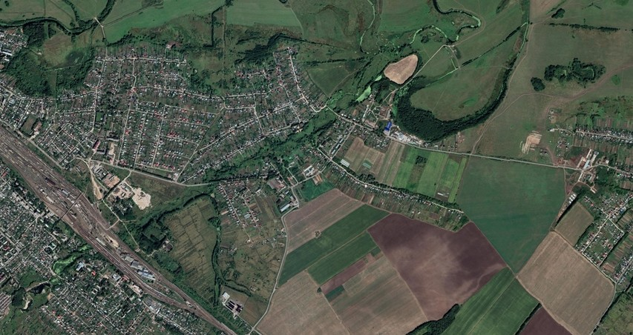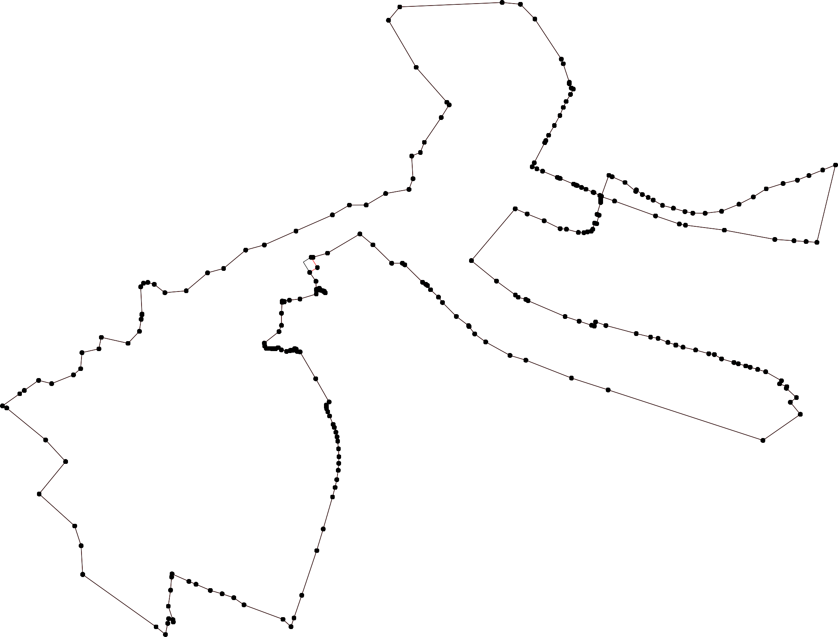

1 - характерная точка контура, сведения о которой позволяют однозначно определить её на местности
- вновь образованная часть контура, сведения о которой достаточны для определения её местоположения

- существующая часть контура, имеющиеся в ЕГРН сведения о которой достаточны для определения её местоположения

62:13-4.148 - обозначение границы населенного пункта

ОПИСАНИЕ МЕСТОПОЛОЖЕНИЯ ГРАНИЦ

Граница населенного пункта д.Перекаль - 62:13:-4.7

(наименование объекта местоположение границ, которого описано (далее - объект)

Раздел 1

Сведения об объекте
№ п/п | Характеристики объекта | Описание характеристик
1 | 2 | 3
1 | Местоположение объекта | Российская Федерация, Рязанская область, р-н Рыбновский, с/п Ходынинское, д Перекаль
2 | Площадь объекта ± величина погрешности определения площади (P ± Дельта P) | 1313544кв.м. ± 401кв.м.
3 | Иные характеристики объекта | -

Раздел 3

Сведения о местоположении измененных (уточненных) границ объекта
1. Система координат МСК-62
2. Сведения о характерных точках границ объекта
Обозначе ние характер ных точек границ | Существующие координаты, м |  | Измененные (уточненные) координаты, м |  | Метод определения координат характерной точки | Средняя квадратичес кая погрешност ь положения характерной точки (Мt), м | Описание обозначения точки на местности (при наличии)
Обозначе ние характер ных точек границ | X | Y | X | Y | Метод определения координат характерной точки |  | Описание обозначения точки на местности (при наличии)
1 | 2 | 3 | 4 | 5 | 6 | 7 | 8
1 | 454806,63 | 1321355,52 | 454806,63 | 1321355,52 | Картометриче ский метод | 2,50 | -
2 | 454759,13 | 1321627,2 | 454759,13 | 1321627,2 | Картометриче ский метод | 2,50 | -
3 | 454759,66 | 1321644,52 | 454759,66 | 1321644,52 | Картометриче ский метод | 2,50 | -
4 | 454714,28 | 1321861,83 | 454714,28 | 1321861,83 | Картометриче ский метод | 2,50 | -
5 | 454706,88 | 1322001,65 | 454706,88 | 1322001,65 | Картометриче ский метод | 2,50 | -
6 | 454700,99 | 1322041,52 | 454700,99 | 1322041,52 | Картометриче ский метод | 2,50 | -
7 | 454695,43 | 1322043,8 | 454695,43 | 1322043,8 | Картометриче ский метод | 2,50 | -
8 | 454668,43 | 1322141,76 | 454668,43 | 1322141,76 | Картометриче ский метод | 2,50 | -
9 | 454657,3 | 1322223,08 | 454657,3 | 1322223,08 | Картометриче ский метод | 2,50 | -
10 | 454638,05 | 1322268,05 | 454638,05 | 1322268,05 | Картометриче ский метод | 2,50 | -
11 | 454661,22 | 1322273,23 | 454661,22 | 1322273,23 | Картометриче ский метод | 2,50 | -
12 | 454678,08 | 1322294,31 | 454678,08 | 1322294,31 | Картометриче ский метод | 2,50 | -
13 | 454680,06 | 1322320,62 | 454680,06 | 1322320,62 | Картометриче ский метод | 2,50 | -
14 | 454677,47 | 1322331,53 | 454677,47 | 1322331,53 | Картометриче ский метод | 2,50 | -
15 | 454674,35 | 1322345,13 | 454674,35 | 1322345,13 | Картометриче ский метод | 2,50 | -
16 | 454668,12 | 1322367,8 | 454668,12 | 1322367,8 | Картометриче ский метод | 2,50 | -
17 | 454661,89 | 1322463,55 | 454661,89 | 1322463,55 | Картометриче ский метод | 2,50 | -
18 | 454658,2 | 1322485,65 | 454658,2 | 1322485,65 | Картометриче ский метод | 2,50 | -
19 | 454643,47 | 1322499,53 | 454643,47 | 1322499,53 | Картометриче ский метод | 2,50 | -
20 | 454634,65 | 1322506,48 | 454634,65 | 1322506,48 | Картометриче ский метод | 2,50 | -
21 | 454644,34 | 1322525,79 | 454644,34 | 1322525,79 | Картометриче ский метод | 2,50 | -
22 | 454649,35 | 1322550,25 | 454649,35 | 1322550,25 | Картометриче ский метод | 2,50 | -

Сведения о местоположении измененных (уточненных) границ объекта
23 | 454647,22 | 1322575,89 | 454647,22 | 1322575,89 | Картометриче ский метод | 2,50 | -
24 | 454646,66 | 1322606,2 | 454646,66 | 1322606,2 | Картометриче ский метод | 2,50 | -
25 | 454645,66 | 1322643,88 | 454645,66 | 1322643,88 | Картометриче ский метод | 2,50 | -
26 | 454641,84 | 1322669,8 | 454641,84 | 1322669,8 | Картометриче ский метод | 2,50 | -
27 | 454632,85 | 1322692,91 | 454632,85 | 1322692,91 | Картометриче ский метод | 2,50 | -
28 | 454562,37 | 1322654,36 | 454562,37 | 1322654,36 | Картометриче ский метод | 2,50 | -
29 | 454532,63 | 1322636,8 | 454532,63 | 1322636,8 | Картометриче ский метод | 2,50 | -
30 | 454520,73 | 1322634,25 | 454520,73 | 1322634,25 | Картометриче ский метод | 2,50 | -
31 | 454496,36 | 1322629,43 | 454496,36 | 1322629,43 | Картометриче ский метод | 2,50 | -
32 | 454465,7 | 1322621,64 | 454465,7 | 1322621,64 | Картометриче ский метод | 2,50 | -
33 | 454452,81 | 1322614,7 | 454452,81 | 1322614,7 | Картометриче ский метод | 2,50 | -
34 | 454425,75 | 1322607,62 | 454425,75 | 1322607,62 | Картометриче ский метод | 2,50 | -
35 | 454410,44 | 1322603,61 | 454410,44 | 1322603,61 | Картометриче ский метод | 2,50 | -
36 | 454395,64 | 1322600,82 | 454395,64 | 1322600,82 | Картометриче ский метод | 2,50 | -
37 | 454376,52 | 1322594,73 | 454376,52 | 1322594,73 | Картометриче ский метод | 2,50 | -
38 | 454339,84 | 1322580,98 | 454339,84 | 1322580,98 | Картометриче ский метод | 2,50 | -
39 | 454317,67 | 1322578,01 | 454317,67 | 1322578,01 | Картометриче ский метод | 2,50 | -
40 | 454277,58 | 1322560,59 | 454277,58 | 1322560,59 | Картометриче ский метод | 2,50 | -
41 | 454243,86 | 1322546,99 | 454243,86 | 1322546,99 | Картометриче ский метод | 2,50 | -
42 | 454185,79 | 1322526,31 | 454185,79 | 1322526,31 | Картометриче ский метод | 2,50 | -
43 | 454097,77 | 1322507,83 | 454097,77 | 1322507,83 | Картометриче ский метод | 2,50 | -
44 | 453988,22 | 1322475,19 | 453988,22 | 1322475,19 | Картометриче ский метод | 2,50 | -
45 | 453805,05 | 1322424,18 | 453805,05 | 1322424,18 | Картометриче ский метод | 2,50 | -
46 | 453711,64 | 1322395,6 | 453711,64 | 1322395,6 | Картометриче ский метод | 2,50 | -
47 | 453523,76 | 1322329,56 | 453523,76 | 1322329,56 | Картометриче ский метод | 2,50 | -
48 | 453383,25 | 1322281,87 | 453383,25 | 1322281,87 | Картометриче ский метод | 2,50 | -
49 | 453244,98 | 1322236,35 | 453244,98 | 1322236,35 | Картометриче ский метод | 2,50 | -
50 | 453167,09 | 1322215,79 | 453167,09 | 1322215,79 | Картометриче ский метод | 2,50 | -
51 | 453109,24 | 1322212,86 | 453109,24 | 1322212,86 | Картометриче ский метод | 2,50 | -

Сведения о местоположении измененных (уточненных) границ объекта
52 | 453047,91 | 1322215,43 | 453047,91 | 1322215,43 | Картометриче ский метод | 2,50 | -
53 | 452975,57 | 1322222,04 | 452975,57 | 1322222,04 | Картометриче ский метод | 2,50 | -
54 | 452969,35 | 1322189,08 | 452969,35 | 1322189,08 | Картометриче ский метод | 2,50 | -
55 | 452981,74 | 1322188,34 | 452981,74 | 1322188,34 | Картометриче ский метод | 2,50 | -
56 | 452998,99 | 1322185,74 | 452998,99 | 1322185,74 | Картометриче ский метод | 2,50 | -
57 | 453018,8 | 1322185,22 | 453018,8 | 1322185,22 | Картометриче ский метод | 2,50 | -
58 | 453032,69 | 1322179,82 | 453032,69 | 1322179,82 | Картометриче ский метод | 2,50 | -
59 | 453043,24 | 1322167,73 | 453043,24 | 1322167,73 | Картометриче ский метод | 2,50 | -
60 | 453047,1 | 1322149,98 | 453047,1 | 1322149,98 | Картометриче ский метод | 2,50 | -
61 | 453049,15 | 1322128,64 | 453049,15 | 1322128,64 | Картометриче ский метод | 2,50 | -
62 | 453058,67 | 1322113,98 | 453058,67 | 1322113,98 | Картометриче ский метод | 2,50 | -
63 | 453073,58 | 1322101,63 | 453073,58 | 1322101,63 | Картометриче ский метод | 2,50 | -
64 | 453101,95 | 1322071,28 | 453101,95 | 1322071,28 | Картометриче ский метод | 2,50 | -
65 | 453112,88 | 1322060,09 | 453112,88 | 1322060,09 | Картометриче ский метод | 2,50 | -
66 | 453136,36 | 1322024,27 | 453136,36 | 1322024,27 | Картометриче ский метод | 2,50 | -
67 | 453150,65 | 1322025 | 453150,65 | 1322025 | Картометриче ский метод | 2,50 | -
68 | 453174,06 | 1322048,01 | 453174,06 | 1322048,01 | Картометриче ский метод | 2,50 | -
69 | 453181,97 | 1322037,45 | 453181,97 | 1322037,45 | Картометриче ский метод | 2,50 | -
70 | 453163,66 | 1322019,08 | 453163,66 | 1322019,08 | Картометриче ский метод | 2,50 | -
71 | 453158,62 | 1322007,9 | 453158,62 | 1322007,9 | Картометриче ский метод | 2,50 | -
72 | 453195,5 | 1321966,76 | 453195,5 | 1321966,76 | Картометриче ский метод | 2,50 | -
73 | 453206,74 | 1321954,04 | 453206,74 | 1321954,04 | Картометриче ский метод | 2,50 | -
74 | 453214,09 | 1321957,71 | 453214,09 | 1321957,71 | Картометриче ский метод | 2,50 | -
75 | 453233,53 | 1321968,64 | 453233,53 | 1321968,64 | Картометриче ский метод | 2,50 | -
76 | 453242,61 | 1321956,53 | 453242,61 | 1321956,53 | Картометриче ский метод | 2,50 | -
77 | 453285,6 | 1321890,28 | 453285,6 | 1321890,28 | Картометриче ский метод | 2,50 | -
78 | 453285,14 | 1321889,81 | 453285,14 | 1321889,81 | Картометриче ский метод | 2,50 | -
79 | 453285,85 | 1321889,1 | 453285,85 | 1321889,1 | Картометриче ский метод | 2,50 | -
80 | 453286,17 | 1321889,41 | 453286,17 | 1321889,41 | Картометриче ский метод | 2,50 | -

Сведения о местоположении измененных (уточненных) границ объекта
81 | 453356,75 | 1321780,66 | 453356,75 | 1321780,66 | Картометриче ский метод | 2,50 | -
82 | 453490,37 | 1321633,71 | 453490,37 | 1321633,71 | Картометриче ский метод | 2,50 | -
83 | 453528,71 | 1321576,72 | 453528,71 | 1321576,72 | Картометриче ский метод | 2,50 | -
84 | 453685,23 | 1321367,53 | 453685,23 | 1321367,53 | Картометриче ский метод | 2,50 | -
85 | 454042,08 | 1321656,04 | 454042,08 | 1321656,04 | Картометриче ский метод | 2,50 | -
86 | 454040,15 | 1321658,53 | 454040,15 | 1321658,53 | Картометриче ский метод | 2,50 | -
87 | 454078,38 | 1321698,01 | 454078,38 | 1321698,01 | Картометриче ский метод | 2,50 | -
88 | 454035,01 | 1321750,78 | 454035,01 | 1321750,78 | Картометриче ский метод | 2,50 | -
89 | 454012,3 | 1321779,53 | 454012,3 | 1321779,53 | Картометриче ский метод | 2,50 | -
90 | 454084,27 | 1321839,66 | 454084,27 | 1321839,66 | Картометриче ский метод | 2,50 | -
91 | 454086,67 | 1321840,87 | 454086,67 | 1321840,87 | Картометриче ский метод | 2,50 | -
92 | 454096,9 | 1321848,17 | 454096,9 | 1321848,17 | Картометриче ский метод | 2,50 | -
93 | 454077,5 | 1321932,2 | 454077,5 | 1321932,2 | Картометриче ский метод | 2,50 | -
94 | 454155,67 | 1321946,3 | 454155,67 | 1321946,3 | Картометриче ский метод | 2,50 | -
95 | 454240,7 | 1321963,48 | 454240,7 | 1321963,48 | Картометриче ский метод | 2,50 | -
96 | 454251,84 | 1321958,56 | 454251,84 | 1321958,56 | Картометриче ский метод | 2,50 | -
97 | 454255,39 | 1321957,02 | 454255,39 | 1321957,02 | Картометриче ский метод | 2,50 | -
98 | 454265,58 | 1321928,7 | 454265,58 | 1321928,7 | Картометриче ский метод | 2,50 | -
99 | 454278,89 | 1321933,61 | 454278,89 | 1321933,61 | Картометриче ский метод | 2,50 | -
100 | 454287,47 | 1321936,59 | 454287,47 | 1321936,59 | Картометриче ский метод | 2,50 | -
101 | 454288,15 | 1321938,37 | 454288,15 | 1321938,37 | Картометриче ский метод | 2,50 | -
102 | 454313,34 | 1321949,82 | 454313,34 | 1321949,82 | Картометриче ский метод | 2,50 | -
103 | 454338,28 | 1321959,4 | 454338,28 | 1321959,4 | Картометриче ский метод | 2,50 | -
104 | 454381,77 | 1321969,33 | 454381,77 | 1321969,33 | Картометриче ский метод | 2,50 | -
105 | 454378,66 | 1321930,56 | 454378,66 | 1321930,56 | Картометриче ский метод | 2,50 | -
106 | 454395,36 | 1321845,59 | 454395,36 | 1321845,59 | Картометриче ский метод | 2,50 | -
107 | 454419,96 | 1321801,01 | 454419,96 | 1321801,01 | Картометриче ский метод | 2,50 | -
108 | 454456,96 | 1321629,52 | 454456,96 | 1321629,52 | Картометриче ский метод | 2,50 | -
109 | 454454 | 1321593,58 | 454454 | 1321593,58 | Картометриче ский метод | 2,50 | -

Сведения о местоположении измененных (уточненных) границ объекта
110 | 454464,87 | 1321561,33 | 454464,87 | 1321561,33 | Картометриче ский метод | 2,50 | -
111 | 454466,25 | 1321549,69 | 454466,25 | 1321549,69 | Картометриче ский метод | 2,50 | -
112 | 454411,01 | 1321543,11 | 454411,01 | 1321543,11 | Картометриче ский метод | 2,50 | -
113 | 454307,32 | 1321487,11 | 454307,32 | 1321487,11 | Картометриче ский метод | 2,50 | -
114 | 454277,78 | 1321459,48 | 454277,78 | 1321459,48 | Картометриче ский метод | 2,50 | -
115 | 454310,83 | 1321231,85 | 454310,83 | 1321231,85 | Картометриче ский метод | 2,50 | -
1 | 454806,63 | 1321355,52 | 454806,63 | 1321355,52 | Картометриче ский метод | 2,50 | -
3. Сведения о характерных точках части (частей) границы объекта
Часть № -
Обозначе ние характер ных точек границ | Существующие координаты, м |  | Измененные (уточненные) координаты, м |  | Метод определения координат характерной точки | Средняя квадратичес кая погрешност ь положения характерной точки (Мt), м | Описание обозначения точки на местности (при наличии)
Обозначе ние характер ных точек границ | X | Y | X | Y | Метод определения координат характерной точки |  | Описание обозначения точки на местности (при наличии)
1 | 2 | 3 | 4 | 5 | 6 | 7 | 8
- | - | - | - | - | - | - | -

Раздел 4
План границ объекта

1
23
4 5 67

8 9 11 1211314516 17 18 22

115

114

113

1101019108
112

107

106

110054
110023
1001
99
9899765
10 210291
2324 2526
27

28
29
30
31
3332
34
35
36
37
38
39
40
41

87
856

94
90192 93
88
89
42

43

62:13-4.7 44

45

46
84

83 47
82

81
7890
7
78

77645
73
72
48

49

676689 50
7170
66

6654
51
6632 615690 52
5587
56
55
54 53

Используемые условные знаки и обозначения:
Масштаб 1:10000

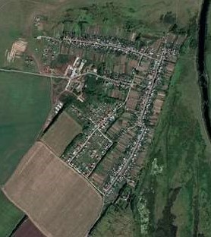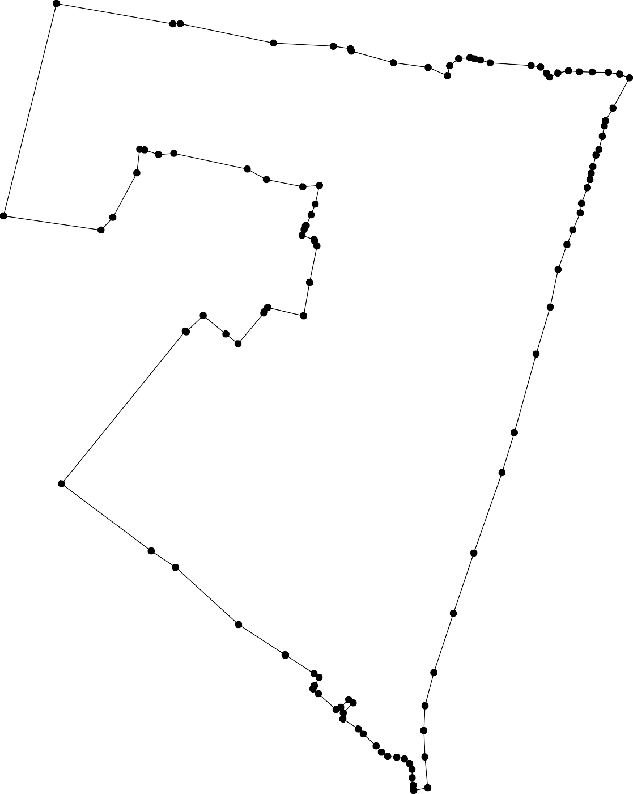1 - характерная точка контура, сведения о которой позволяют однозначно определить её на местности
- вновь образованная часть контура, сведения о которой достаточны для определения её местоположения
- существующая часть контура, имеющиеся в ЕГРН сведения о которой достаточны для определения её местоположения
62:13-4.7 - обозначение границы населенного пункта

ОПИСАНИЕ МЕСТОПОЛОЖЕНИЯ ГРАНИЦ

Граница населенного пункта с.Городище

(наименование объекта местоположение границ, которого описано (далее - объект)

Раздел 1

Сведения об объекте
№ п/п | Характеристики объекта | Описание характеристик
1 | 2 | 3
1 | Местоположение объекта | Российская Федерация, Рязанская область, р-н Рыбновский, с/п Ходынинское, с Городище
2 | Площадь объекта ± величина погрешности определения площади (P ± Дельта P) | 899064кв.м. ± 332кв.м.
3 | Иные характеристики объекта | -

Раздел 2

Сведения о местоположении границ объекта
1. Система координат МСК-62
2. Сведения о характерных точках границ объекта
Обозначе ние характер ных точек границ | Координаты, м |  | Метод определения координат характерной точки | Средняя квадратичес кая погрешност ь положения характерной точки (Мt), м | Описание обозначения точки на местности (при наличии)
Обозначе ние характер ных точек границ | X | Y | Метод определения координат характерной точки |  | Описание обозначения точки на местности (при наличии)
1 | 2 | 3 | 4 | 5 | 6
1 | 452740,69 | 1321726,91 | Картометрический метод | 2,50 | -
2 | 452735,07 | 1321743,74 | Картометрический метод | 2,50 | -
3 | 452741,62 | 1321768,06 | Картометрический метод | 2,50 | -
4 | 452748,04 | 1321784,82 | Картометрический метод | 2,50 | -
5 | 452769,99 | 1321839,4 | Картометрический метод | 2,50 | -
6 | 452774,17 | 1321856,14 | Картометрический метод | 2,50 | -
7 | 452782,8 | 1321891,54 | Картометрический метод | 2,50 | -
8 | 452777,19 | 1321912,12 | Картометрический метод | 2,50 | -
9 | 452752,19 | 1321935,99 | Картометрический метод | 2,50 | -
10 | 452690,72 | 1321953,99 | Картометрический метод | 2,50 | -
11 | 452652,53 | 1321969,68 | Картометрический метод | 2,50 | -
12 | 452641,33 | 1321971,99 | Картометрический метод | 2,50 | -
13 | 452634,33 | 1321985,37 | Картометрический метод | 2,50 | -
14 | 452620,04 | 1321995,24 | Картометрический метод | 2,50 | -
15 | 452607,32 | 1322009,03 | Картометрический метод | 2,50 | -
16 | 452598,58 | 1322029,61 | Картометрический метод | 2,50 | -
17 | 452594,98 | 1322057,39 | Картометрический метод | 2,50 | -
18 | 452594,72 | 1322076,94 | Картометрический метод | 2,50 | -
19 | 452587,01 | 1322095,46 | Картометрический метод | 2,50 | -
20 | 452567,71 | 1322116,55 | Картометрический метод | 2,50 | -
21 | 452562,94 | 1322129,47 | Картометрический метод | 2,50 | -
22 | 452553,3 | 1322143,04 | Картометрический метод | 2,50 | -
23 | 452530,5 | 1322168,83 | Картометрический метод | 2,50 | -
24 | 452533,58 | 1322183,08 | Картометрический метод | 2,50 | -
25 | 452561,51 | 1322183,19 | Картометрический метод | 2,50 | -
26 | 452561,51 | 1322192,22 | Картометрический метод | 2,50 | -
27 | 452517,06 | 1322224,67 | Картометрический метод | 2,50 | -
28 | 452522,18 | 1322257,47 | Картометрический метод | 2,50 | -
29 | 452535,47 | 1322275,85 | Картометрический метод | 2,50 | -
30 | 452519,32 | 1322286,11 | Картометрический метод | 2,50 | -
31 | 452511,74 | 1322292,32 | Картометрический метод | 2,50 | -
32 | 452488,75 | 1322307,41 | Картометрический метод | 2,50 | -
33 | 452452,41 | 1322311,23 | Картометрический метод | 2,50 | -
34 | 452428,38 | 1322320,7 | Картометрический метод | 2,50 | -
35 | 452380,47 | 1322342,17 | Картометрический метод | 2,50 | -
36 | 452336,08 | 1322356,7 | Картометрический метод | 2,50 | -
37 | 452296,8 | 1322376,57 | Картометрический метод | 2,50 | -
38 | 452250,6 | 1322392,92 | Картометрический метод | 2,50 | -
39 | 452302,99 | 1322430,58 | Картометрический метод | 2,50 | -

Сведения о местоположении границ объекта
40 | 452242,13 | 1322519,62 | Картометрический метод | 2,50 | -
41 | 452173,61 | 1322521 | Картометрический метод | 2,50 | -
42 | 452151,8 | 1322537,47 | Картометрический метод | 2,50 | -
43 | 452142,52 | 1322560,1 | Картометрический метод | 2,50 | -
44 | 452128,05 | 1322561,37 | Картометрический метод | 2,50 | -
45 | 452071,02 | 1322500,91 | Картометрический метод | 2,50 | -
46 | 452043,23 | 1322508,63 | Картометрический метод | 2,50 | -
47 | 452008,62 | 1322515,64 | Картометрический метод | 2,50 | -
48 | 451977,21 | 1322529,01 | Картометрический метод | 2,50 | -
49 | 451904,85 | 1322557,29 | Картометрический метод | 2,50 | -
50 | 451829,64 | 1322580,77 | Картометрический метод | 2,50 | -
51 | 451770,39 | 1322603,46 | Картометрический метод | 2,50 | -
52 | 451728,8 | 1322614,3 | Картометрический метод | 2,50 | -
53 | 451713,13 | 1322619,12 | Картометрический метод | 2,50 | -
54 | 451697,46 | 1322631,77 | Картометрический метод | 2,50 | -
55 | 451670,34 | 1322646,83 | Картометрический метод | 2,50 | -
56 | 451647,43 | 1322657,68 | Картометрический метод | 2,50 | -
57 | 451638,39 | 1322670,33 | Картометрический метод | 2,50 | -
58 | 451625,74 | 1322683,58 | Картометрический метод | 2,50 | -
59 | 451610,07 | 1322694,42 | Картометрический метод | 2,50 | -
60 | 451602,83 | 1322710,08 | Картометрический метод | 2,50 | -
61 | 451592,59 | 1322753,75 | Картометрический метод | 2,50 | -
62 | 451570,24 | 1322787,17 | Картометрический метод | 2,50 | -
63 | 451535,94 | 1322828,8 | Картометрический метод | 2,50 | -
64 | 451522,3 | 1322851,25 | Картометрический метод | 2,50 | -
65 | 451466,77 | 1322808,39 | Картометрический метод | 2,50 | -
66 | 451454,08 | 1322837,08 | Картометрический метод | 2,50 | -
67 | 451473,59 | 1322891,31 | Картометрический метод | 2,50 | -
68 | 451161,87 | 1322601,34 | Картометрический метод | 2,50 | -
69 | 451197,84 | 1322554,75 | Картометрический метод | 2,50 | -
70 | 451403,92 | 1322286,04 | Картометрический метод | 2,50 | -
71 | 451505,52 | 1322167,81 | Картометрический метод | 2,50 | -
72 | 451501,61 | 1322163,53 | Картометрический метод | 2,50 | -
73 | 451542,8 | 1322124,07 | Картометрический метод | 2,50 | -
74 | 451593,46 | 1322065,12 | Картометрический метод | 2,50 | -
75 | 451637,17 | 1322014,31 | Картометрический метод | 2,50 | -
76 | 451650,79 | 1321998,46 | Картометрический метод | 2,50 | -
77 | 451827,57 | 1321792,78 | Картометрический метод | 2,50 | -
78 | 451871,95 | 1321717,02 | Картометрический метод | 2,50 | -
79 | 451861,03 | 1321707,69 | Картометрический метод | 2,50 | -
80 | 451869,05 | 1321696,58 | Картометрический метод | 2,50 | -
81 | 451878,91 | 1321705,15 | Картометрический метод | 2,50 | -
82 | 451942,35 | 1321597,3 | Картометрический метод | 2,50 | -
83 | 451957,06 | 1321659,12 | Картометрический метод | 2,50 | -
84 | 451971,76 | 1321720,94 | Картометрический метод | 2,50 | -
85 | 452037,91 | 1321834,82 | Картометрический метод | 2,50 | -
86 | 452143,22 | 1321931,06 | Картометрический метод | 2,50 | -
87 | 452169,74 | 1321913,83 | Картометрический метод | 2,50 | -
88 | 452183,47 | 1321904,92 | Картометрический метод | 2,50 | -
89 | 452238,48 | 1321869,19 | Картометрический метод | 2,50 | -
90 | 452465,26 | 1321669,42 | Картометрический метод | 2,50 | -

Сведения о местоположении границ объекта
91 | 452566,54 | 1321737 | Картометрический метод | 2,50 | -
92 | 452572,18 | 1321741,51 | Картометрический метод | 2,50 | -
93 | 452591,64 | 1321760,85 | Картометрический метод | 2,50 | -
94 | 452593,26 | 1321762,65 | Картометрический метод | 2,50 | -
95 | 452640,74 | 1321716,52 | Картометрический метод | 2,50 | -
96 | 452678,57 | 1321680,34 | Картометрический метод | 2,50 | -
97 | 452688,79 | 1321688,02 | Картометрический метод | 2,50 | -
98 | 452690,1 | 1321689,01 | Картометрический метод | 2,50 | -
1 | 452740,69 | 1321726,91 | Картометрический метод | 2,50 | -
3. Сведения о характерных точках части (частей) границы объекта
Обозначе ние характер ных точек части границы | Координаты, м |  | Метод определения координат характерной точки | Средняя квадратичес кая погрешност ь положения характерной точки (Мt), м | Описание обозначения точки на местности (при наличии)
Обозначе ние характер ных точек части границы | X | Y | Метод определения координат характерной точки |  | Описание обозначения точки на местности (при наличии)
1 | 2 | 3 | 4 | 5 | 6
Часть № -
- | - | - | - | - | -

Раздел 4
План границ объекта

978
96
95

12 34

943
56 7 8

9

10
121
13
14
15
161718 19

9912
2202125 26

90

89
888786
2243
2728293301
32
3334
35
36
37 39
38

40

441243
44

45
85
46
47
83 84 48
82
49

8801
78
79
77

7675
74
73

50
51
2
53
54
55
56
57
58
59
60 61
62
63
64

7721
6656 67

70

69
68

Используемые условные знаки и обозначения:

Масштаб 1:10000

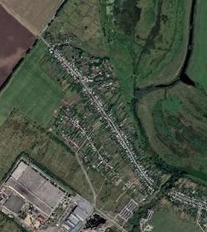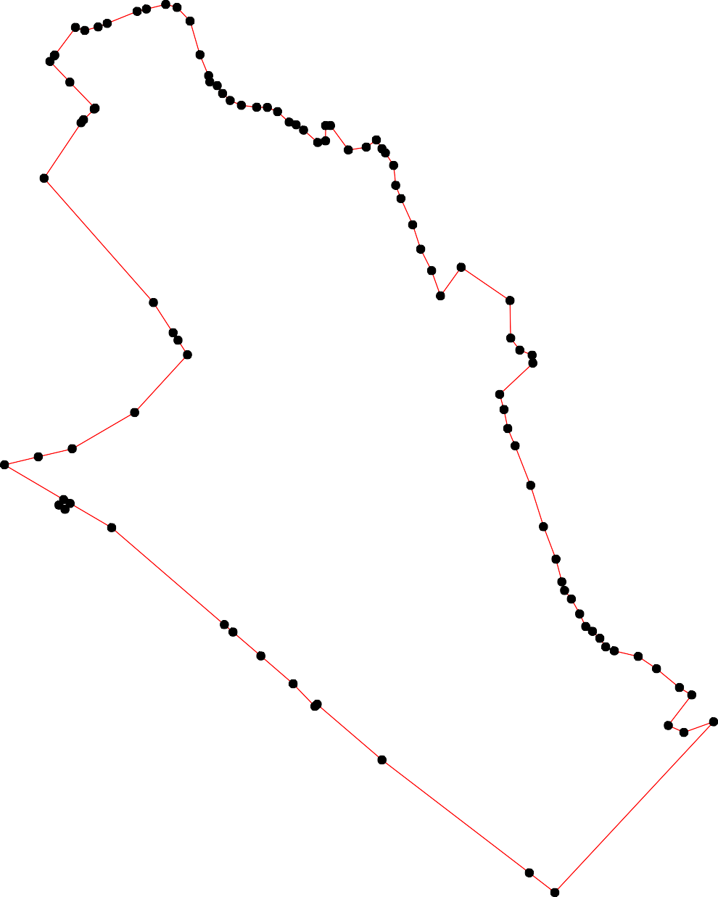
1 - характерная точка контура, сведения о которой позволяют однозначно определить её на местности
- вновь образованная часть контура, сведения о которой достаточны для определения её местоположения

